Mata dla niemowlaka - rozwój dziecka w Twoich rękach
Zastanawiasz się pewnie jak najlepiej zadbać o rozwój swojego malca od najmłodszych lat. Jedną z naszych propozycji jest <strong>mata na niemowlaka</strong>. Jest to produkt, który pozwala dzieciom na lepsze poznanie świata.

Każdy rodzic chce, aby jego dziecko poznało świat najlepiej jak to możliwe. Szukamy coraz to nowszych sposobów na to jak można sprawić, aby był on dla niego ciekawszy i piękniejszy. Pomoże nam to zdziałać mata dla niemowlaka.

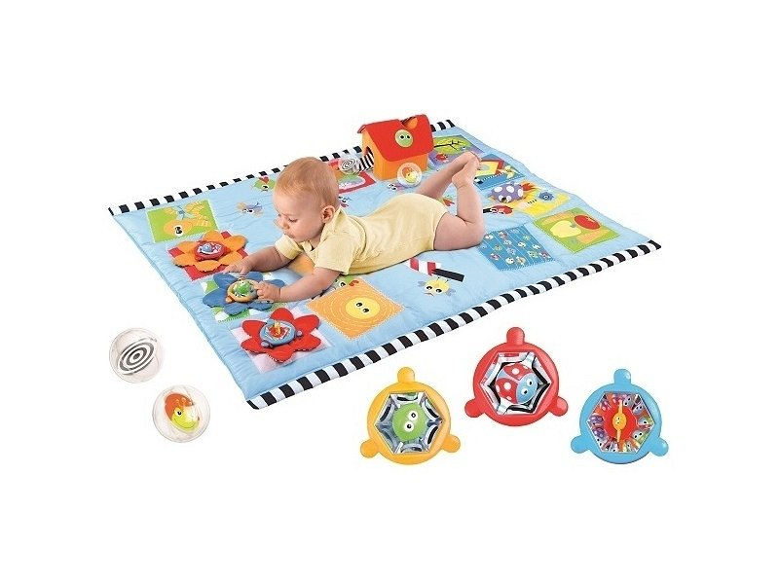
Mata dla niemowlaka
Mata dla niemowlaka to produkt, który jest idealny dla maluchów, które jeszcze nie stawiają pierwszych kroków. Jest to nie dużych rozmiarów, najczęściej wielokolorowy i mięciutki dywanik. Jest on od spodu wzmocniony oraz wyposażony w elementy, które oddziałowują na zmysły. Dzięki niemu maluch poznaje pierwsze kształty, barwy, a także dźwięki. Jego możliwości są ogromne.
Mata dla niemowlaka - Edukatorek
Jeżeli szukasz dużego wyboru mat dla niemowlaków to serdecznie zapraszamy do sklepu Edukatorek, w którym znajdziesz je w wielu kształtach, kolorach i rozmiarach. Mata dla niemowlaka ze sklepu Edukatorek jest wysokiej jakości i w atrakcyjnej cenie.

